Информационно-статистический обзор
рассмотренных в марте 2024 года обращений граждан, объединений граждан, в том числе юридических лиц, поступивших в министерство природных ресурсов и экологии НСО, а также результатов рассмотрения и принятых мер

Рассмотрение обращений граждан, адресованных в министерство природных ресурсов и экологии Новосибирской области (далее – министерство), ведется в соответствии с Конституцией Российской Федерации, действующим федеральным и областным законодательством, правовыми актами Новосибирской области.
Требования к организации работы по рассмотрению обращений граждан и проведению личного приема граждан в министерстве установлены в соответствии с требованиями Федерального закона от 02.05.2006 № 59-ФЗ «О порядке рассмотрения обращений граждан Российской Федерации» и Федерального закона от 09.02.2009 № 8-ФЗ «Об обеспечении доступа к информации о деятельности государственных органов и органов местного самоуправления», постановлением Губернатора Новосибирской области от 06.05.2019 № 134 «Об утверждении Инструкции о порядке организации работы с обращениями граждан», постановлением Губернатора Новосибирской области от 25.12.2006 № 516 «О совершенствовании организации личных приемов граждан в администрации Губернатора Новосибирской области и Правительства Новосибирской области, областных исполнительных органах государственной власти Новосибирской области и органах местного самоуправления муниципальных образований Новосибирской области», приказом министерства от 12.01.2018 № 5 «Об утверждении Инструкции о порядке организации работы с обращениями граждан в министерстве природных ресурсов и экологии Новосибирской области».
Министерство обеспечивает своевременное и полное рассмотрение устных и письменных обращений граждан, организаций и органов местного самоуправления, принимает по ним решения и направляет заявителям письменный ответ в установленные законодательством сроки. Используются следующие возможные формы реализации права на обращение:
- направление письменных обращений по почте, в форме электронного документа на официальный интернет-сайт министерства (www.mpr.nso.ru), на электронную почту министерства (dlh@nso.ru).
- устное обращение по телефону (8383) 296-51-70,
- обращение в форме смс-сообщений на телефон 8-913-981-29-47
- личный приём граждан министром, либо лицом, уполномоченным на прием (информация о времени приёма размещена на интернет-сайте министерства), а также приём в режиме видеосвязи.
За период с 01.03.2024 по 31.03.2024 в министерство природных ресурсов и экологии НСО поступило 108 обращений граждан (в феврале 2024 - 100, в марте 2023 - 129), из них:
- письменных обращений – 104 (в феврале 2024 - 96, в марте 2023 - 119), из них:
- через общественную приемную Губернатора НСО -17 (в феврале 2024 - 18, в марте 2023 -17),
- непосредственно в министерство – 91 (в феврале 2024 - 82, в марте 2023 - 102).
- на личных приемах министра и его заместителей - 4 (в феврале 2024 - 3, в марте 2023 - 9).
- устных обращений в справочную телефонную службу – 0 (в феврале 2024 - 1, в марте 2023 - 1).
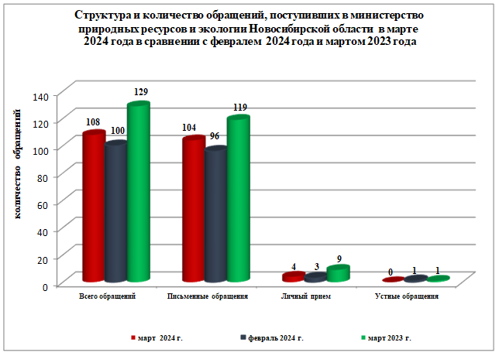

По видам обращения подразделяются на:
- заявления – 108 (100% от общего количества обращений)
- жалобы – 0 (0 % от общего количества обращений)
- предложения – 0 (0 % от общего количества обращений)
- запросы – 0 (0 % от общего количества обращений)
По сравнению с февралем 2024 года общее количество обращений увеличилось на 8 обращения (на 8 %)

Рассмотрение обращений.

Наибольшее количество письменных обращений поступило
от жителей г. Новосибирска – 62 ( 60 % от общего количества обратившихся), Новосибирского района – 18 ( 17 %), р.п. Кольцово – 3 ( 3 %), Чановского района – 3 ( 3 %).
Всего в 104 письменных обращениях граждан содержится 104 вопроса.
Результативность рассмотрения вопросов, содержащихся в письменных обращениях в январе 2024 года:
- поддержано (предложение признано целесообразным, заявление или жалоба - обоснованными и подлежащими удовлетворению) – 2 (2 % от общего количества обращений)
- разъяснено – 92 (85 % от общего количества обращений);
- направлено на рассмотрение по компетенции – 10 (9 % от общего количества обращений).
Рассмотрено в результате личного приема, в том числе с направлением письменных ответов – 4 (4 % от общего количества обращений).

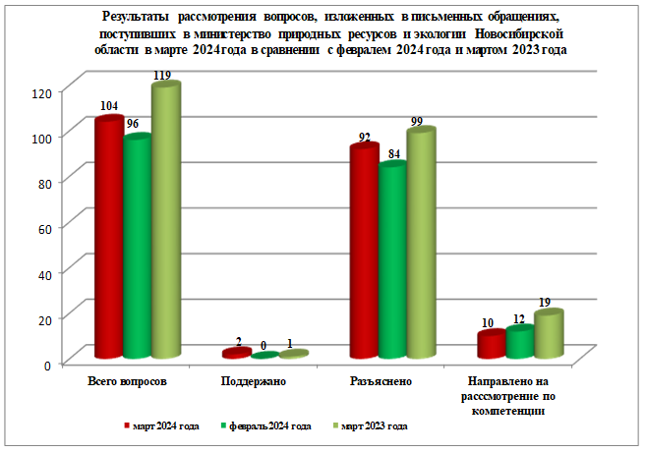

Наиболее часто задаваемые вопросы в обращениях граждан, поступивших
в январе 2024 года
Тема | Количество
Тема | Март 2024 | Февраль 2024 | Март  2023
Загрязнение окружающей среды, требования в области охраны окружающей среды, экологический контроль | 47 | 34 | 36
Пользование животным миром, охота, охрана объектов животного мира | 20 | 9 | 22
Водное хозяйство, охрана и использование водных ресурсов, нарушение режима водоохранных зон | 9 | 7 | 9
Использование лесов | 4 | 5 | 10
Охрана и защита лесов | 7 | 3 | 3
Особо охраняемые природные территории | 4 | 4 | 4
Использование и охрана недр | 1 | 7 | 1
Использование и охрана земель | 3 | 5 | 5
Охрана воздуха | 2 | 5 | 5
